Crevettes pour un cocktail exotique: banane, avocat et espuma coco
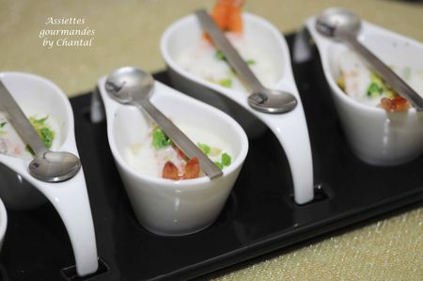
Ingrédients (pour 10 petites verrines):
12 crevettes ou petites gambas cuites et décortiquée, 1 banane, 1 avocat, 1 jus de citron, zeste de citron vert ou combava (il me restait de la main de bouddha, c'est ce que j'ai utilisé), piment d'Espelette, sel
Espuma coco curry: 15 cl de lait de coco, 3 blancs d'oeufs, 1 pointe de pâte de curry verte, sel.
Préparation:
Couper la banane et l'avocat en petits dés. Arroser avec le jus de citron, ajouter le zeste, et saupoudrer de piment d'Espelette. Répartir dans des verrines.
Espuma coco curry: mélanger le lait de coco, le curry, les blancs d'oeufs et le sel. Mixer dans un blender et verser dans un siphon.
Mettre 2 cartouches de gaz, secouer, entreposer au frigo au moins 2 heures.
Au moment, déposer une ou plusieurs crevettes dans les verrines sur le mélange banane/avocat.
Recouvrir avec l'espuma coco.
Ajouter éventuellement quelques cacahuètes ou pois au wasabi.

Assiettes Gourmandes
http://assiettesduchef.canalblog.com
assiettes.gourmandes@yahoo.fr

